# **CHƯƠNG 5: DỮ LIỆU VÀ BIỂU ĐỒ**

## **BÀI 19: BIỂU DIỄN DỮ LIỆU BẰNG BẢNG, BIỂU ĐỒ**

## **A. TRẮC NGHIỆM**

### **1. NHẬN BIẾT**

Câu 1: Hãy sắp xếp các bước dưới đây thành phương pháp để vẽ một biểu đồ cột:

1 - Hình thu được là biểu đồ hình cột tần số hoặc tần suất

2 - Trên đường thẳng nằm ngang ( dùng làm trục số) ta đánh dấu các khoảng xác định lớp

3 - Vẽ hai đường thẳng vuông góc

4 - Tại mỗi khoảng ta dựng một cột hình chữ nhật với đáy là khoảng đó còn chiều cao bằng tần số hoặc tần suất của lớp mà khoảng đó xác định

A. 3 – 2 – 4 – 1;

B. 2 – 3 – 1 – 4;

C. 3 – 4 – 2 – 1;

D. 2 – 3 – 4 – 1.

Câu 2: Cho biểu đồ cột sau. Hãy cho biết lớp nào có diện tích lớn nhất

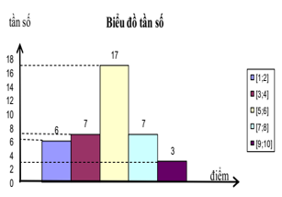

A. [1;2]

B. [7; 8]

C. [5; 6]

D. [9; 10]

Câu 3: Quan sát biểu đồ tần suất hình cột sau, hãy cho biết lớp nào có tần suất là 19%

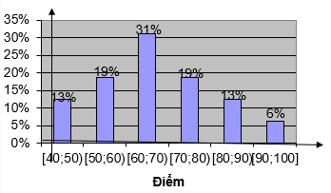

A. [50; 70) và [70; 80)

B. [70; 80)

C. [60; 70)

D. [50; 60)

Câu 4: Có bao nhiêu loại biểu đồ để biểu diễn tần số tần suất của các số liệu?

A. 4

B. 3

C. 2

D. 1

Câu 5: Phát biểu nào sau đây là sai?

A. Biểu đồ đường gấp khúc dùng để so sánh dữ liệu và dự đoán xu thế tăng hay giảm của dữ liệu

B. Biểu đồ cột không thích hợp để so sánh dữ liệu có trong nhiều cột

C. Biểu đồ hình tròn thích hợp để mô tả tỉ lệ của giá trị dữ liệu so với tổng thể

D. Biểu đồ cột thích hợp để so sánh dữ liệu có trong nhiều cột

Câu 6: Điền từ thích hợp vào chỗ trống:

Biểu đồ hình tròn thích hợp để mô tả tỉ lệ của các … so với …

A. tổng thể, giá trị dữ liệu.

B. giá trị giữ liệu này, giá trị dữ liệu kia.

C. lớp này, lớp kia

D. giá trị dữ liệu, tổng thể.

Câu 7: Chọn phát biểu **đúng**.

A. Chỉ khi biểu diễn dữ liệu trên bảng mới giúp ta có cái nhìn trưc quan về dữ liệu

B. Chỉ khi biểu diễn dữ liệu trên biểu đồ mới giúp ta có cái nhìn trưc quan về dữ liệu

C. Biểu diễn dữ liệu trên bảng và biểu đồ giúp ta có cái nhìn trưc quan về dữ liệu

D. Biểu diễn dữ liệu trên bảng và biểu đồ không giúp ta có cái nhìn trưc quan về dữ liệu

Câu 8: Số  lượt học sinh vắng được lớp trưởng thống  kê trong một tuần của lớp 9A1 ở trường THCS Nguyễn Du.

Các thông tin không hợp lí của bảng dưới đây là:

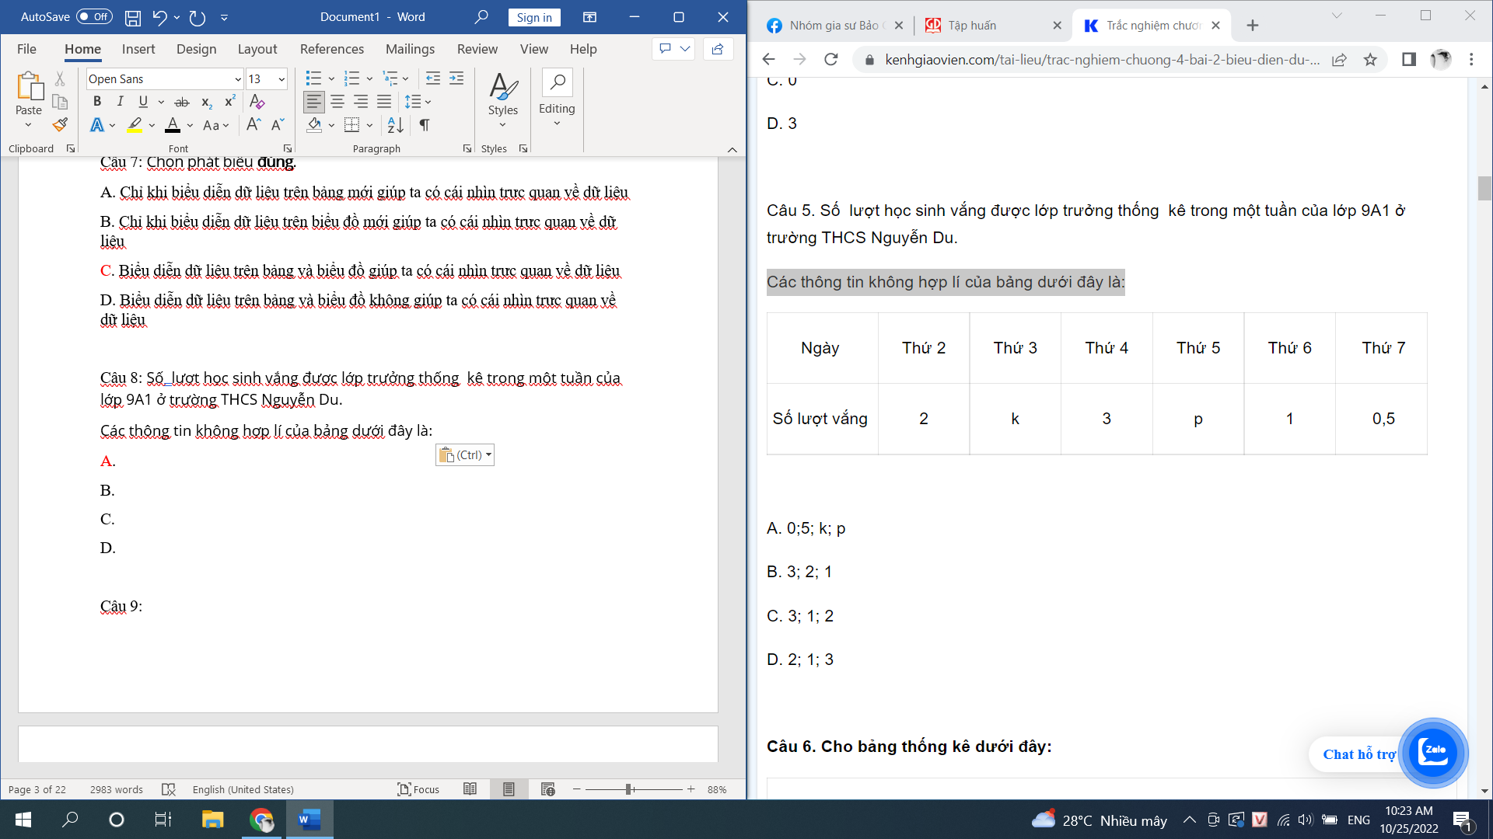

A. k, p, 0,5

B. 2

C. 3, 1

D. k

Câu 9: Cho bảng thống kê dưới đây:

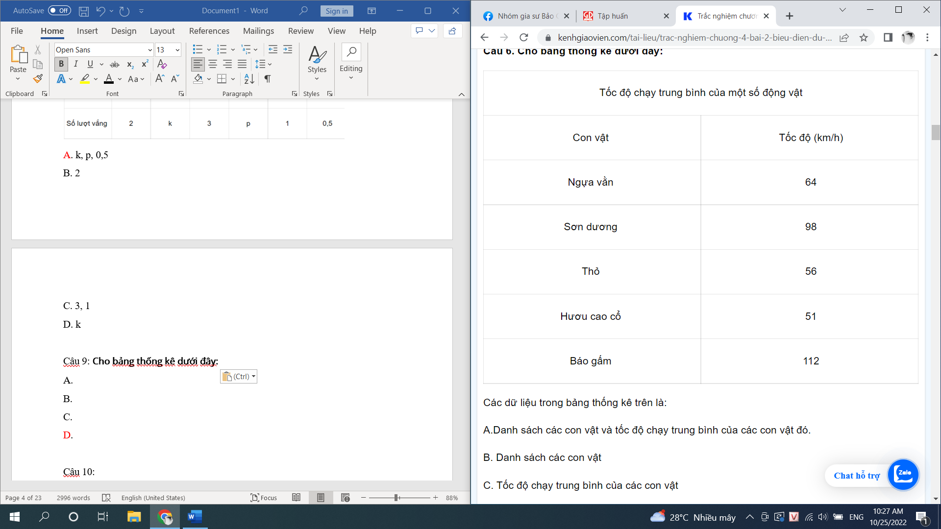

Các dữ liệu trong bảng thống kê trên là:

A. Danh sách các con vật

B. Tốc độ chạy trung bình của các con vật

C. Danh sách các con vật chạy nhanh nhất.

D. Danh sách các con vật và tốc độ chạy trung bình của các con vật đó.

Câu 10: Điểm không hợp lí của bảng dữ liệu về danh sách tên học sinh ở một tổ của lớp học là:

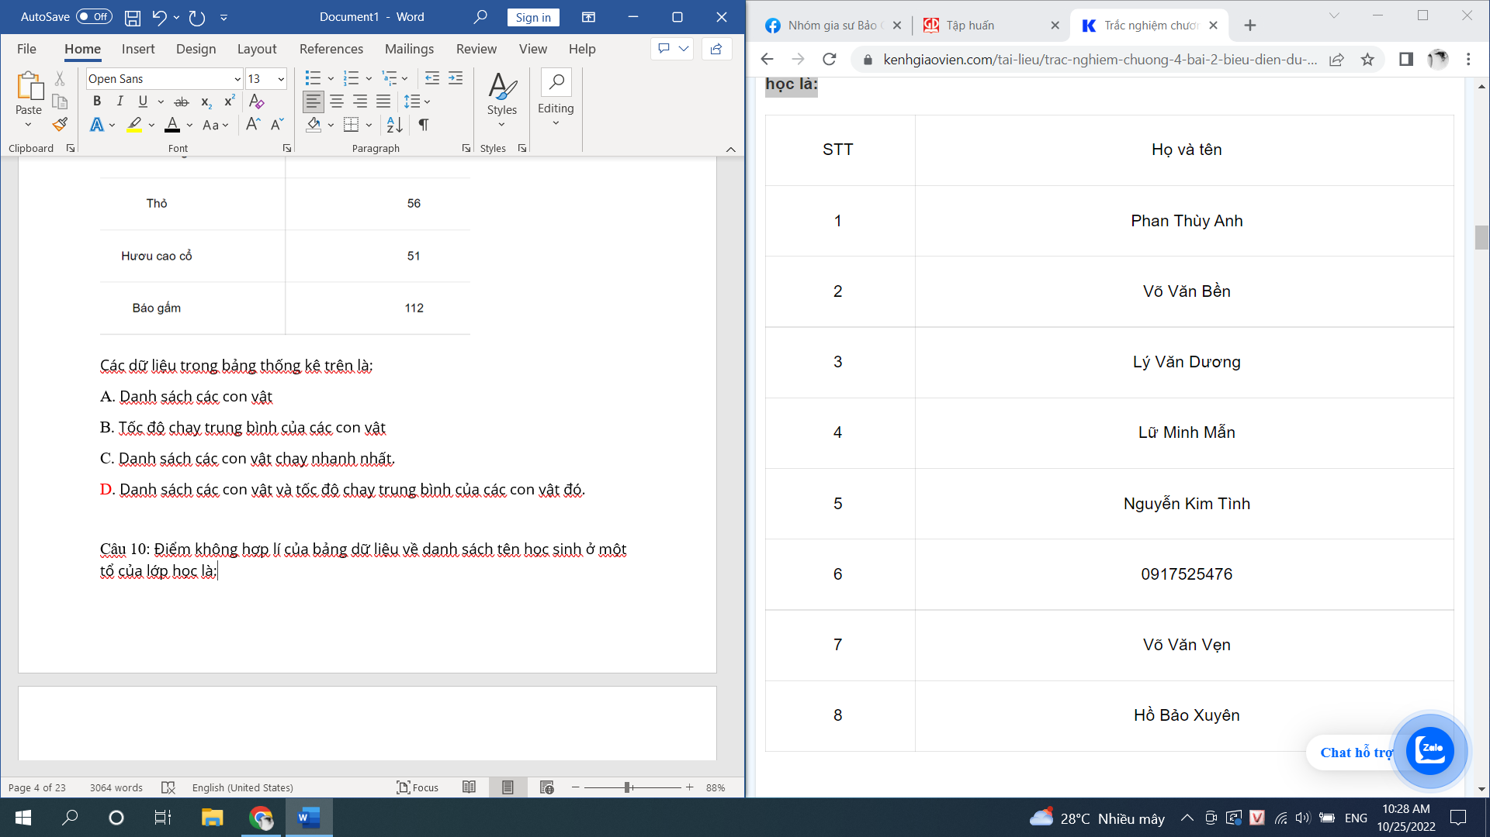

A. Hồ Bảo Xuyên

B. 0917525476

C. Võ Văn Bền

D. Lữ Minh Mẫn

### **2. THÔNG HIỂU**

Câu 1: Để đánh giá kết quả của một đề tài sau khi áp dụng vào thực tiễn dạy học người ta thực nghiệm bằng cách ra đề kiểm tra một tiết cho hai lớp (gần tương đương về trình độ kiến thức). Trong đó lớp 12A3 đã được dạy áp dụng đề tài (lớp thực nghiệm), lớp 12A4 (lớp đối chứng). Kết quả điểm của học sinh hai lớp được trình bày trong biểu đồ sau:

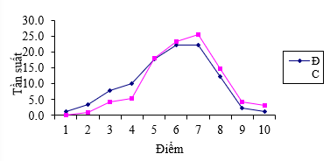

Nhận xét nào dưới đây là sai

A.  Lớp 12A4 có số bài đạt được điểm 6 là nhiều nhất.

B. Lớp 12A3có số bài đạt được điểm 6 là nhiều nhất.

C. Số bài kiểm tra đạt điểm 10 của lớp 12A4 nhiều hơn số bài kiểm tra đạt điểm 10 của lớp 12A3.

D. Phổ điểm của lớp 12A3 đều hơn so với lớp 12A4.

Câu 2: Thống kê điểm toán của 40 học sinh của một lớp người ta thu được biểu đồ đường gấp khúc của tần suất như sau:

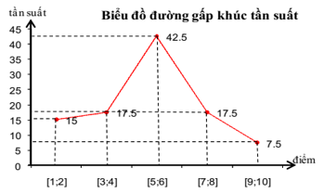

Hãy cho biết lớp đó ở khoảng điểm nào có nhiều bạn nhất?

A. [3;4]

B. [7; 8]

C. [5; 6]

D. [9; 10]

Câu 3: Phương pháp để vẽ biểu đồ đường gấp khúc như sau:

Bước 1. Vẽ hai đường thẳng vuông góc làm hai trục

Bước 2. Trên trục nằm ngang ta đánh dấu các điểm A1,A2,...,Am, với Ai là trung điểm, của nửa khoảng xác định lớp thứ I ( i=1; 2; 3;…; m)

Bước 3. Tại mỗi điểm Ai ta dựng các cột AiMi vuông góc với trục nằm ngang và có tốc độ dài bằng tần số thứ I ( tức ni)

Bước 4. Vẽ các đoạn thẳng M1M2,M2M3,M3M4,...,Mm−1Mm ta được đường gấp khúc tần số

Bước 5. Nếu độ dài các đoạn thẳng AiMi được lấy bằng tần suất của lớp thứ I ( tức fi) thì khi vẽ các đoạn thẳng M1M2,M2M3,M3M4,...,Mm−1Mm ta được đường gấp khúc tần suất

Hãy cho biết trong các bước vẽ trên, bước nào sai?

A. Bước 3

B. Bước 1

C. Bước 2;

D. Bước 4 và bước 5.

Câu 4: Điểm thi của 32 học sinh trong kì thi Tiếng Anh (thang điểm 100) được biểu diễn bởi biểu đồ hình quạt như sau:

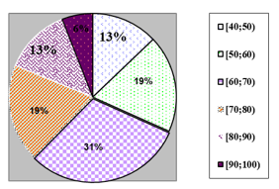

Hãy cho biết điểm thi nào chiếm tỉ lệ phần trăm lớn nhất.

A. [50; 60)

B. [60; 70)

C. [70; 80)

D. [80; 90)

Câu 5: Biểu đồ bên thể hiện giá trị sản phẩm (đơn vị: triệu đồng) trung bình thu được trên một hecta đất trồng trọt và mặt nước nuôi trồng thủy sản trên cả nước từ năm 2014 đến năm 2018.

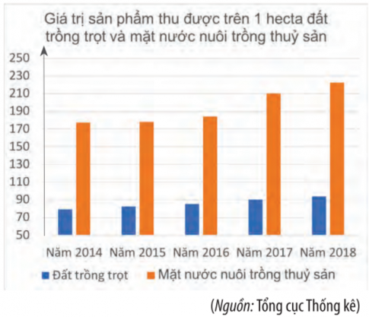

Hãy cho biết các phát biểu sau là đúng hay sai:

A. Giá trị sản phẩm trung bình thu được trên một hecta mặt nước nuôi trồng thủy sản thấp hơn trên một hecta đất trồng trọt.

B. Giá trị sản phẩm thu được trên cả đất trồng trọt và mặt nước nuôi trồng thủy sản đều có xu hướng tăng từ năm 2014 đến năm 2018.

C. Giá trị sản phẩm trung bình thu được trên một hecta mặt nước nuôi trồng thủy sản cao gấp khoảng 3 lần trên một hecta đất trồng trọt.

D. Cả 3 ý trên đều đúng

Câu 6: Một đội gồm 15 thợ điêu khắc được chia đều vào 3 tổ. Trong một ngày, mỗi người thợ làm được 2 hoặc 3 sản phẩm. Cuối ngày, đội trưởng thống kê lại số sản phẩm mà mỗi tổ làm được ở bảng sau:

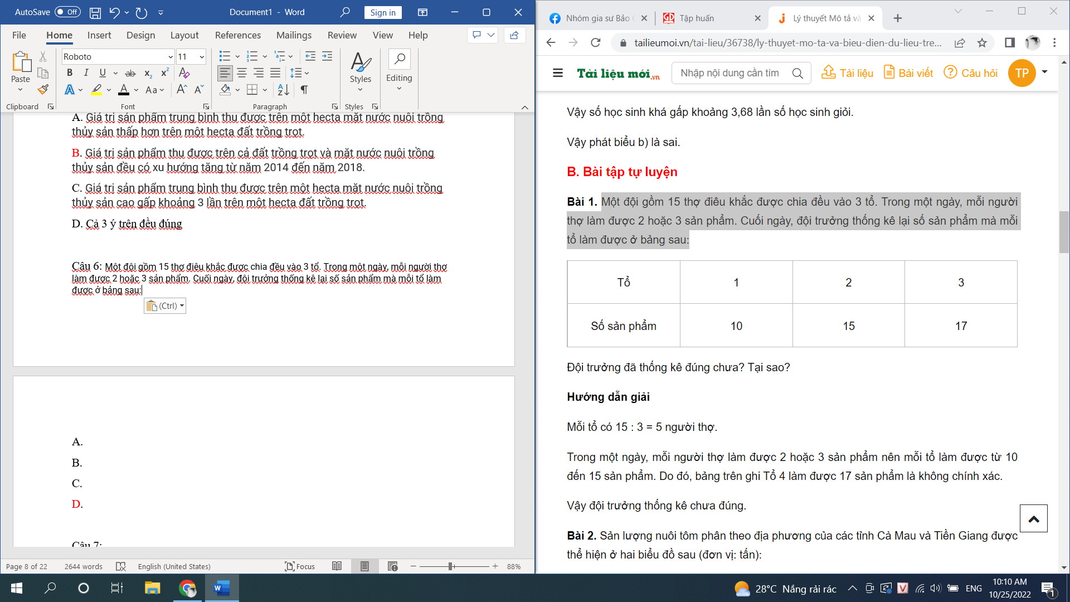

Đội trưởng đã thống kê đúng chưa?

A. Đội trưởng thống kê sai ở tổ 1

B. Đội trưởng thống kê đúng

C. Đội trưởng thống kê sai ở tổ 2

D. Đội trưởng thống kê sai ở tổ 3

Câu 7: Sản lượng nuôi tôm phân theo địa phương của các tỉnh Cà Mau và Tiền Giang được thể hiện ở hai biểu đồ sau (đơn vị: tấn):

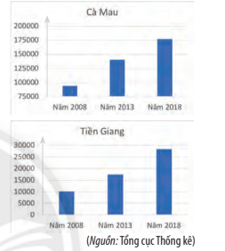

Hãy cho biết các phát biểu nào là sai:

i. Sản lượng nuôi tôm mỗi năm của tỉnh Tiền Giang đều cao hơn tỉnh Cà Mau.

ii. Ở tỉnh Cà Mau, sản lượng nuôi tôm năm 2018 tăng gấp hơn 4 lần so với năm 2008

iii. Ở tỉnh Tiền Giang, sản lượng nuôi tôm năm 2018 tăng gấp hơn 2,5 lần so với năm 2008.

A. phát biểu ii sai

B. phát biểu iii sai

C. phát biểu i và ii sai

D. Cả 3 phát biểu đều sai

Câu 8: Để so sánh sản lượng nuôi tôm của hai tỉnh Cà Mau và Tiền Giang, ta nên sử dụng loại biểu đồ nào?

A. biểu đồ cột ghép.

B. Biểu đồ tròn

C. Biểu đồ đường

D. Không có biểu đồ phù hợp

Câu 9: Hoa vẽ biểu đồ biểu thị tỉ lệ chi phí xây dựng nhà ở của gia đình theo bảng thống kê dưới đây:

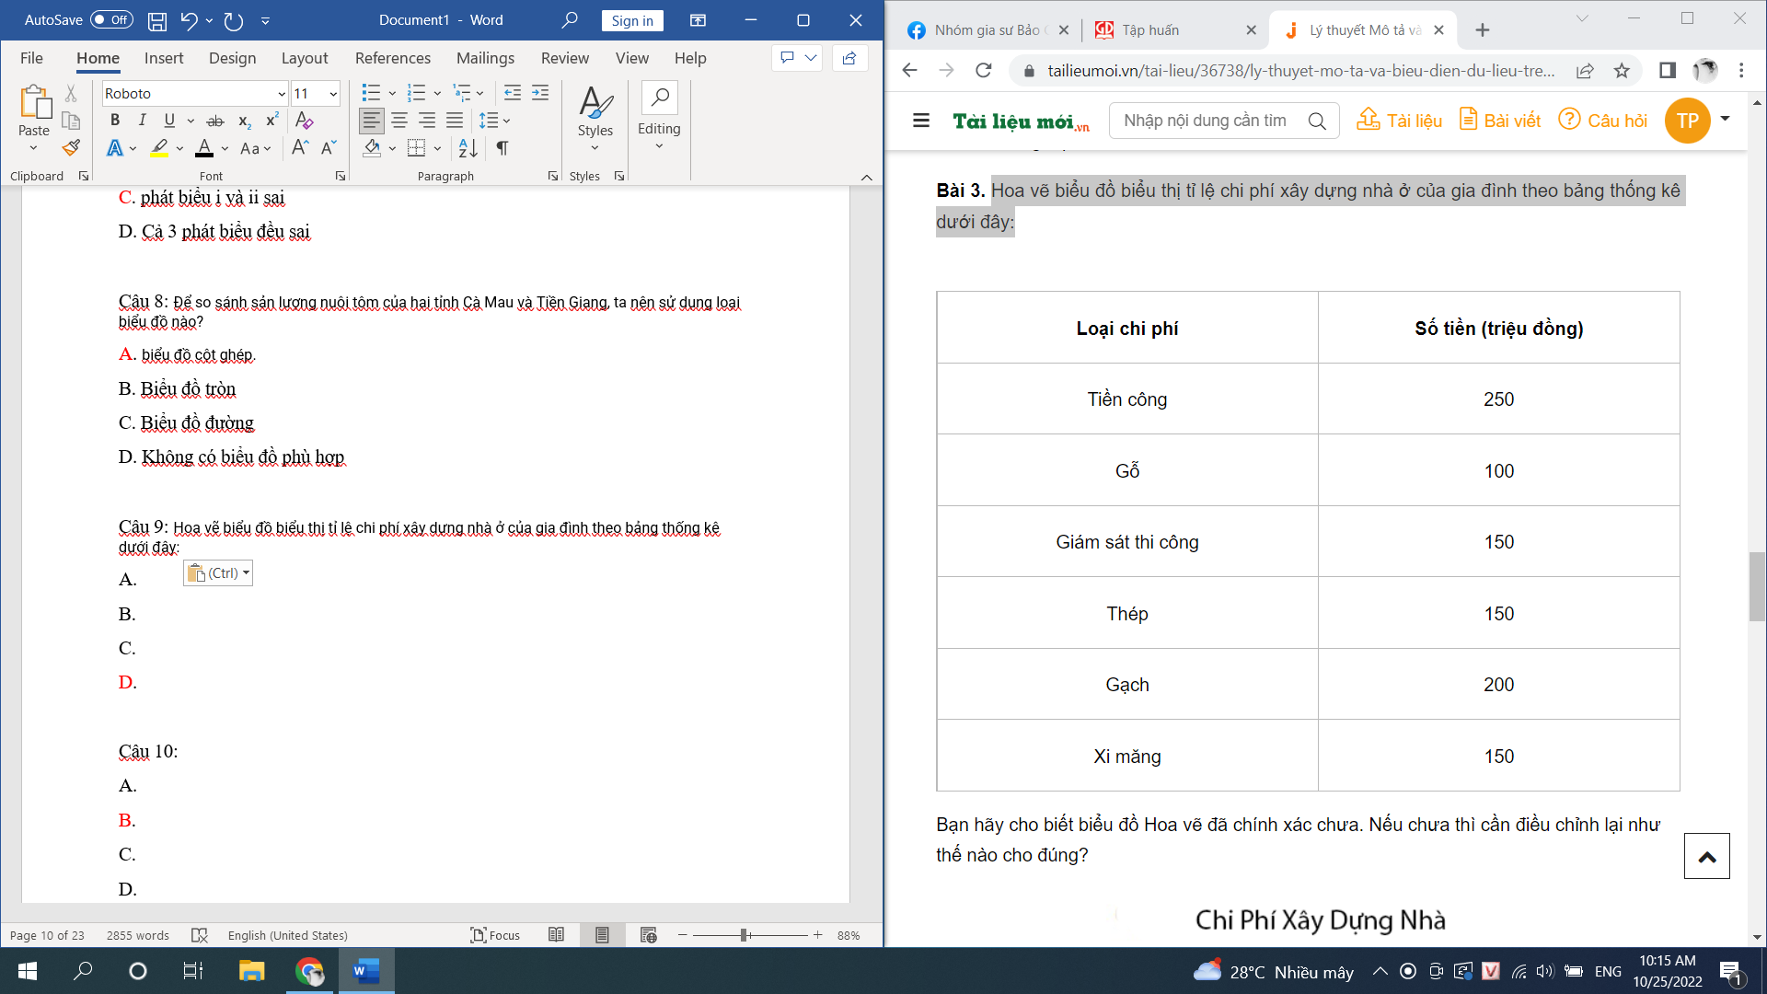

Bạn hãy cho biết biểu đồ Hoa vẽ đã chính xác chưa. Nếu chưa thì cần điều chỉnh lại như thế nào cho đúng?

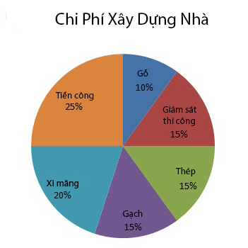

A. Hoa vẽ chính xác

B. Chưa đúng, cần đổi chỗ phần chữ chú thích trên biểu đồ của thép cho gạch thì biểu đồ chính xác.

C. Chưa đúng, cần đổi chỗ phần chữ chú thích trên biểu đồ của tiền công cho gạch thì biểu đồ chính xác.

D. Chưa đúng, cần đổi chỗ phần chữ chú thích trên biểu đồ của xi măng cho gạch thì biểu đồ chính xác.

Câu 10: Bảng sau thống kê số lớp và số học sinh theo từng khối ở một trường Trung học phổ thông

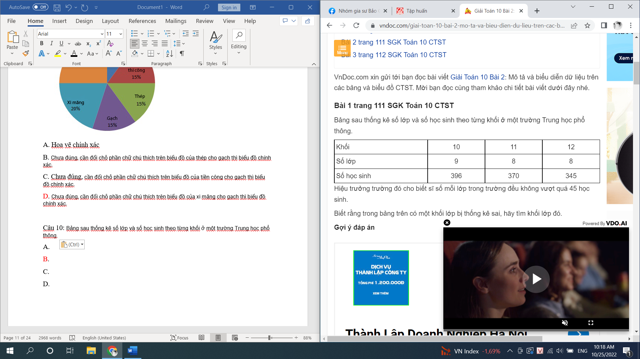

Hiệu trưởng trường đó cho biết sĩ số mỗi lớp trong trường đều không vượt quá 45 học sinh.

Thống kê này đã chính xác hay chưa, nếu không chính xác thì khối nào bị thống kê sai ?

A. Khối 10

B. Khối 11

C. Khối 12

D. Không có khối nào bị thống kê sai

### **3. VẬN DỤNG**

Câu 1: Một cửa hàng bán quần áo thời trang đang mở một chương trình khuyến mãi trong vòng 4 ngày, biết rằng số sản phẩm bán được mỗi ngày đều tăng khoảng 30% so với ngày trước đó. Nhân viên bán hàng đã thống kê số sản phẩm bán được mỗi ngày như bảng dưới đây:

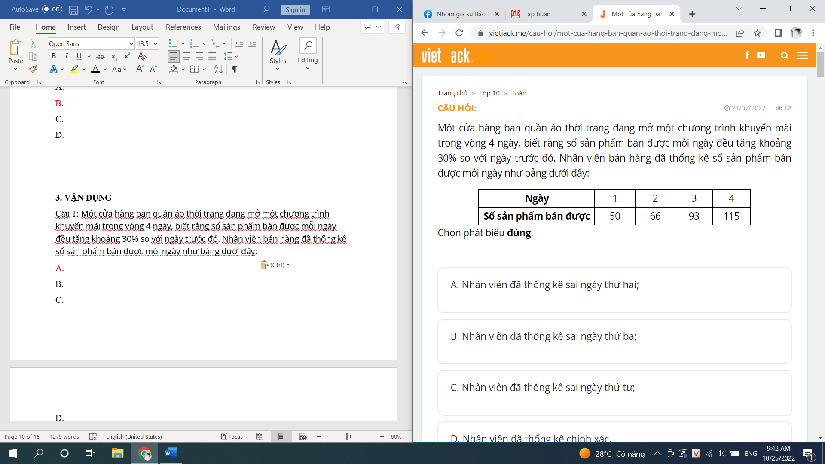

Chọn phát biểu **đúng**.

A. Nhân viên đã thống kê sai ngày thứ 3

B. Nhân viên đã thống kê sai ngày thứ 2

C. Nhân viên đã thống kê sai ngày thứ 4

D. Nhân viên đã thống kê chính xác

Câu 2: Số dân thành thị và nông thôn nước ta (đơn vị: triệu người) giai đoạn 2005 – 2016 được biểu diễn ở biểu đồ sau:

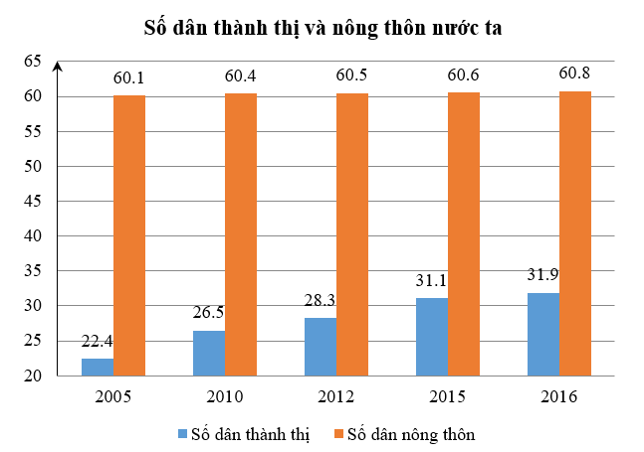

Căn cứ vào biểu đồ, hãy chọn phát biểu **đúng** trong các phát biểu sau đây về tình hình dân số nước ta giai đoạn 2005 – 2016.

A. Số dân thành thị tăng, số dân nông thôn giảm

B. Số dân thành thị giảm, số dân nông thôn tăng

C. Số dân thành thị tăng, số dân nông thôn tăng

D. Số dân thành thị giảm, số dân nông thôn giảm

Câu 3: Điểm trung bình học kỳ I một số môn học của bạn Hoa được biểu diễn qua biểu đồ dưới đây:

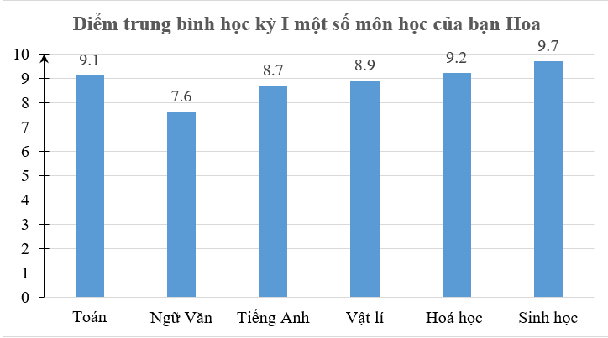

Chọn phát biểu **sai**.

A. Điểm trung bình môn Vật lí của bạn Hoa cao hơn điểm trung bình môn hóa học

B. Điểm trung bình môn Sinh học của bạn Hoa cao nhất

C. Điểm trung bình môn Ngữ văn của bạn Hoa thấp nhất

D. Điểm trung bình môn Toán của bạn Hoa cao hơn điểm trung bình môn Tiếng anh

Câu 4: Lớp trưởng lớp 10A thống kê số học sinh và số cây trồng được theo từng tổ trong buổi ngoại khóa như sau:

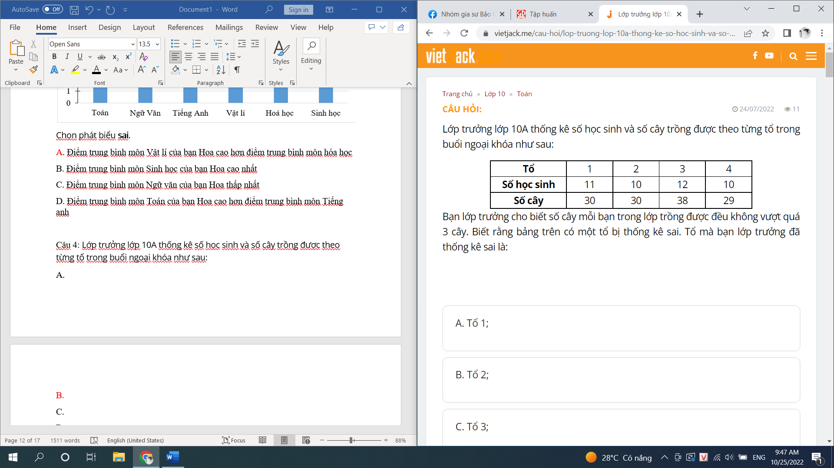

Bạn lớp trưởng cho biết số cây mỗi bạn trong lớp trồng được đều không vượt quá 3 cây. Biết rằng bảng trên có một tổ bị thống kê sai. Tổ mà bạn lớp trưởng đã thống kê sai là:

A. Tổ 1

B. Tổ 3

C. Tổ 2

D. Tổ 4

Câu 5: An vẽ biểu đồ thể hiện tỉ lệ số lượng mỗi loại cây ăn quả trong một nông trại theo bảng thống kê dưới đây:

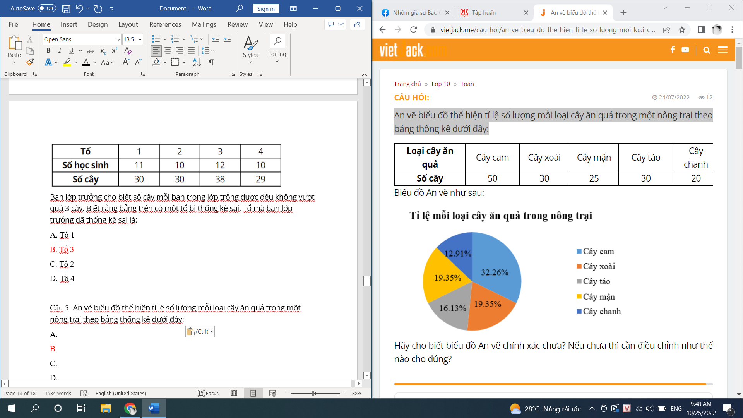

Biểu đồ An vẽ như sau:

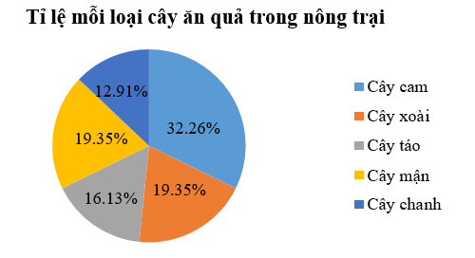

Hãy cho biết biểu đồ An vẽ chính xác chưa? Nếu chưa thì cần điều chỉnh như thế nào cho đúng?

A. Chưa chính xác, cần đổi chỗ “ Cây táo” và “Cây xoài” ở phần chú thích

B. Chưa chính xác, cần đổi chỗ “ Cây táo” và “Cây mận” ở phần chú thích

C. Chưa chính xác, cần đổi chỗ “ Cây chanh” và “Cây mận” ở phần chú thích

D. An vẽ chính xác

Câu 6: Cho biểu đồ lượng mưa (đơn vị: mm) ở Thành phố Hồ Chí Minh từ tháng 4 đến tháng 10 trong một năm như hình bên. Trong các phát biểu sau, chọn phát biểu **đúng**.

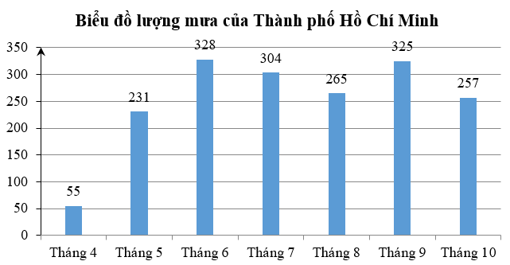

A. Không tháng nào có lượng mưa cao hơn 325mm

B. Tháng 9 có lượng mưa cao nhất

C. Lượng mưa mỗi tháng đều trên 250mm

D. Lượng mưa tháng 5 tăng gấp khoảng 4 lần so với tháng 4

Câu 7: Một đội gồm 30 thợ hồ được chia đều làm 5 tổ. Trong một ngày, mỗi thợ hồ quét sơn được từ 36 đến 40 m2. Cuối ngày, đội trưởng thống kê lại số mét vuông tường mà mỗi tổ đã quét sơn như bảng sau:

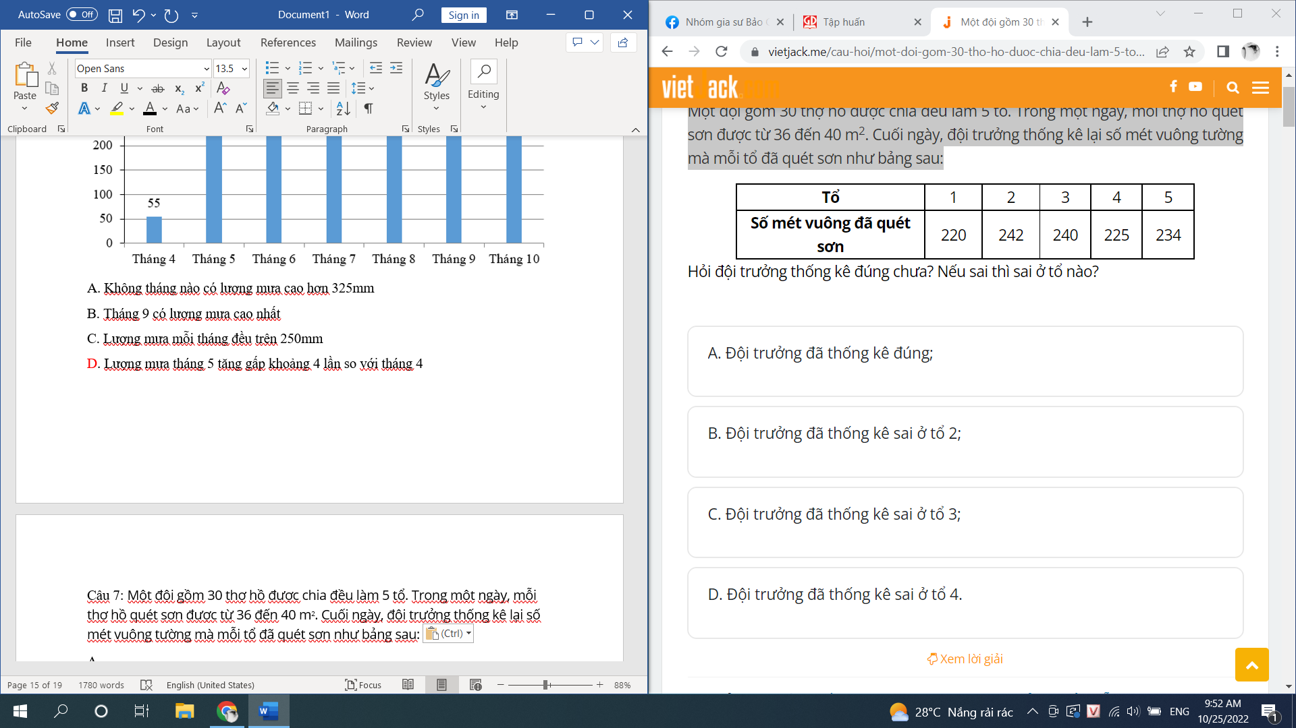

Hỏi đội trưởng thống kê đúng chưa? Nếu sai thì sai ở tổ nào?

A. Đội trưởng đã thống đúng

B. Đội trưởng đã thống kê sai ở tổ 3

C. Đội trưởng đã thống kê sai ở tổ 2

D. Đội trưởng đã thống kê sai ở tổ 4

Câu 8: Bảng số liệu sau đây thống kê sản lượng lương thực của thế giới giai đoạn 1950 – 2014 (đơn vị: triệu tấn).

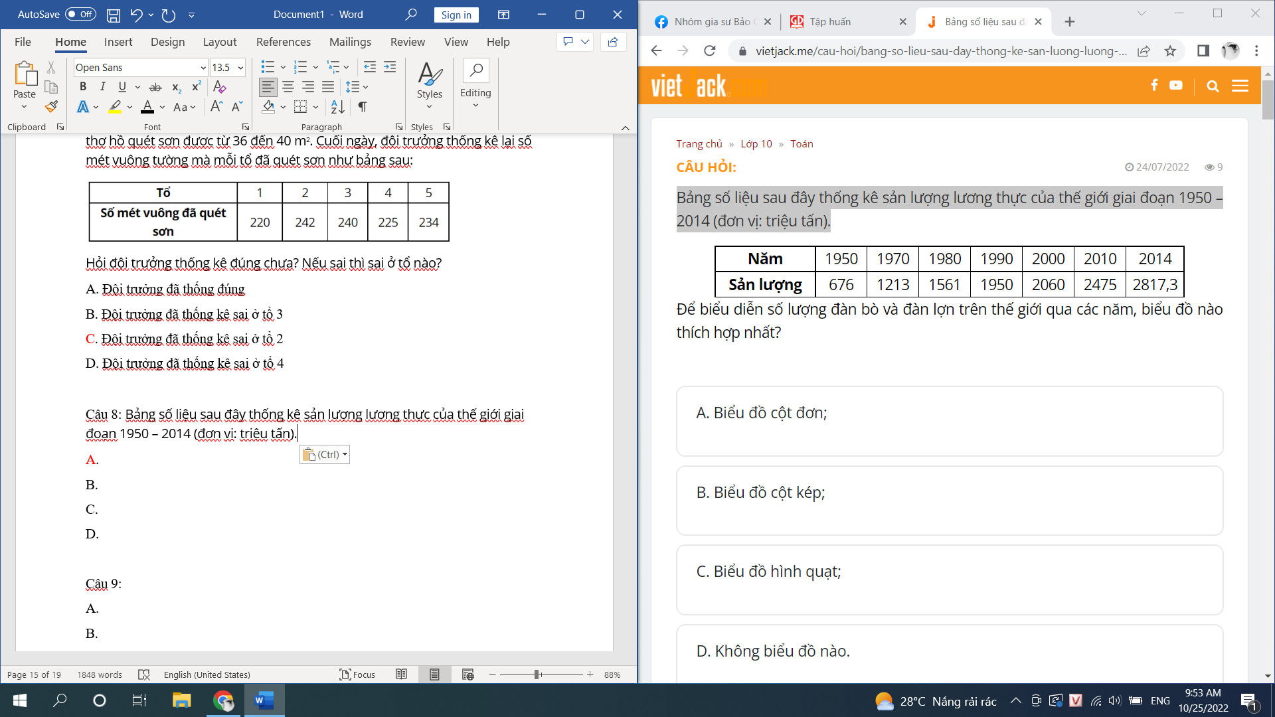

Để biểu diễn số lượng đàn bò và đàn lợn trên thế giới qua các năm, biểu đồ nào thích hợp nhất?

A. Biểu đồ cột đơn

B. Biểu đồ cột kép

C. Biểu đồ hình quạt

D. Không biểu đồ nào

Câu 9: Bảng số liệu sau đây biểu thị số lượng đàn bò và đàn lợn trên thế giới giai đoạn 1980 – 2014 (đơn vị: triệu con).

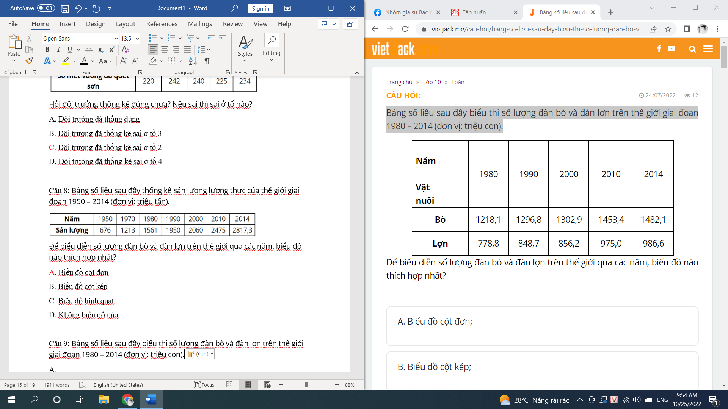

Để biểu diễn số lượng đàn bò và đàn lợn trên thế giới qua các năm, biểu đồ nào thích hợp nhất?

A. Không có loại biểu đồ nào phù hợp

B. Biểu đồ hình quạt

C. Biểu đồ cột đơn

D. Biểu đồ cột kép

Câu 10: Mỗi học sinh lớp 10B đóng góp 2 kg giấy vụn để thực hiện “Kế hoạch nhỏ” của trường. Lớp trưởng thống kê lại số giấy vụn mà mỗi tổ trong lớp đóng góp ở bảng sau:

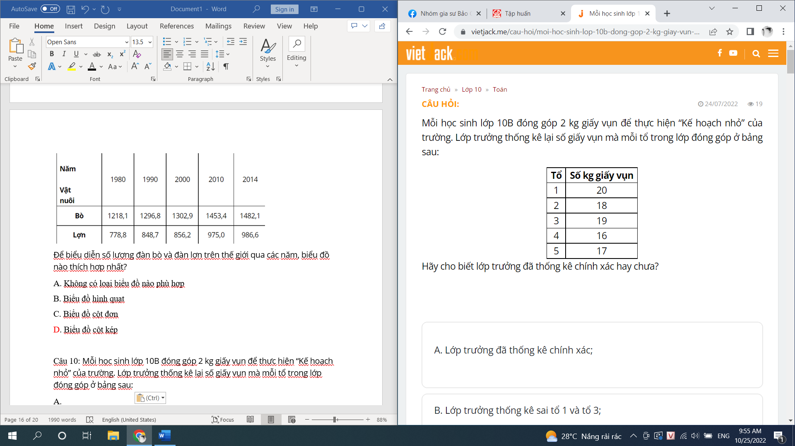

Hãy cho biết lớp trưởng đã thống kê chính xác hay chưa?

A. Lớp trưởng đã thống kê sai ở tổ 3 và tổ 1

B. Lớp trưởng đã thống kê sai ở tổ 3 và tổ 5

C. Lớp trưởng đã thống kê sai ở tổ 2 và tổ 4

D. Lớp trưởng đã thống kê chính xác

Câu 11: Cho bảng số liệu về cơ cấu lao động theo khu vực kinh tế của một số nước năm 2000 (đơn vị: %):

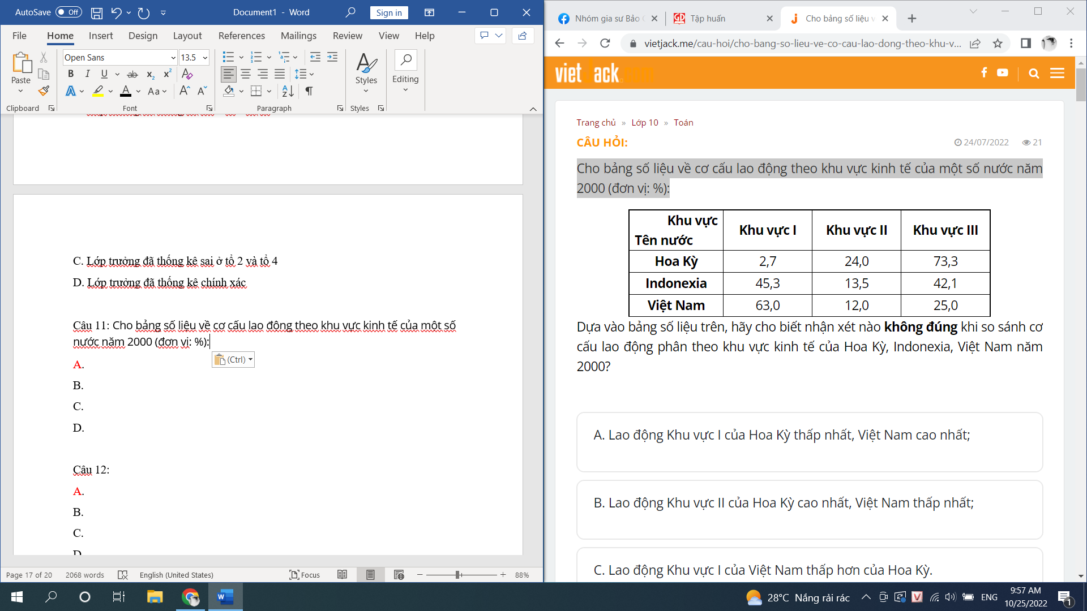

Dựa vào bảng số liệu trên, hãy cho biết nhận xét nào **không đúng** khi so sánh cơ cấu lao động phân theo khu vực kinh tế của Hoa Kỳ, Indonexia, Việt Nam năm 2000?

A. Lao động Khu vực 1 của Việt Nam thấp hơn Hoa Kỳ

B. Lao động Khu vực 1 của Hoa Kỳ thấp nhất, Việt Nam cao nhất

C. Lao động Khu vực 2 của Hoa Kỳ cao nhất , Việt Nam thấp nhất

D. Lao động Khu vực 3 của Hoa Kỳ cao nhất, Việt Nam thấp nhất

Câu 12: Cho biểu đồ thể hiện mật độ dân số thế giới và các châu lục năm 2005 (đơn vị: người/km2) như sau:

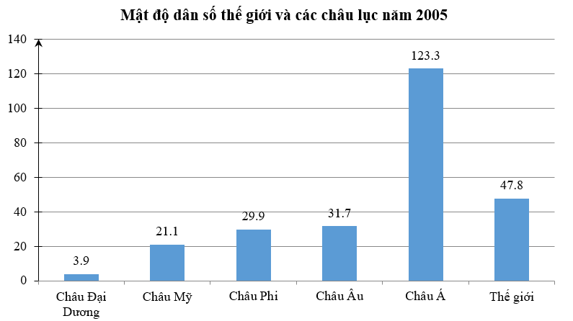

Nhận xét nào sau đây **không đúng**?

A. Châu Mỹ có mật độ dân số thấp nhất thế giới

B. Châu Á có mật độ dân số cao nhất thế giới

C. Châu Á có mật độ dân số cao hơn so với mật đô dân số trung bình của thế giới

D. Châu Phi, Châu Mỹ, Châu Đại Dương có mật độ dân số thấp hơn so với mật đô dân số trung bình của thế giới

Câu 13: Cho bảng số liệu về dân số thế giới từ năm 1804 đến năm 1987:

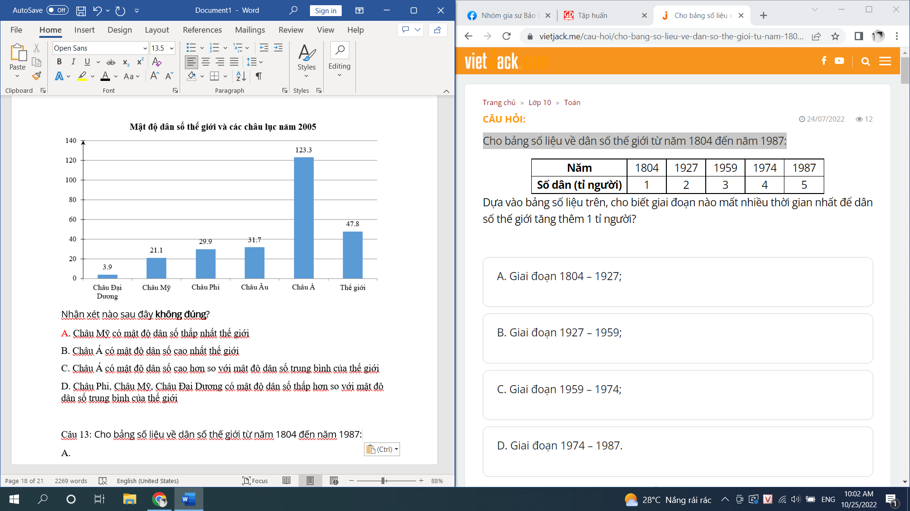

Dựa vào bảng số liệu trên, cho biết giai đoạn nào mất nhiều thời gian nhất để dân số thế giới tăng thêm 1 tỉ người?

A. Giai đoạn 1927-1959

B. Giai đoạn 1959-1974

C. Giai đoạn 1804-1927

D. Giai đoạn 1974-1987

Câu 14: Biểu đồ sau đây thể hiện cơ cấu lao động phân theo khu vực kinh tế của Ấn Độ, Brazil và Anh năm 2013 (đơn vị %):

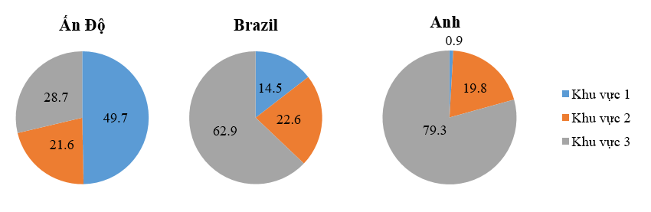

Dựa vào biểu đồ, chọn phát biểu **đúng** trong các phát biểu sau:

A. Ở Ấn Độ, gần 50% lao động làm việc ở Khu vực 2

B. Ở Anh, gần 80% lao động làm việc ở khu vực 1;

C. Ở Brazil, tỉ lệ lao động ở Khu vực 2 thấp hơn Ấn Độ nhưng cao hơn ở Anh.

D. Ở Anh, tỉ lệ lao động ở Khu vực 3 cao hơn Ấn Độ và Brazil

Câu 15: Số lượng trường Trung học phổ thông (THPT) của các tỉnh Gia Lai, Đắk Lắk và Lâm Đồng trong hai năm 2008 và 2018 được cho ở biểu đồ bên. Hãy cho biết các phát biểu sau là đúng hay sai:

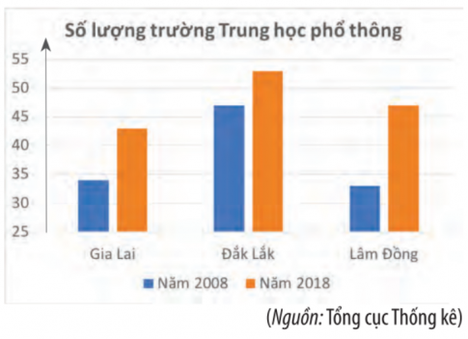

A. Ở Gia Lai, số trường THPT năm 2018 tăng gần gấp đôi so với năm 2008.

B. Số lượng trường THPT của các tỉnh năm 2018 đều tăng so với năm 2008.

C. Ở Gia Lai, số trường THPT năm 2018 giảm gần gấp đôi so với năm 2008.

D. Số lượng trường THPT của các tỉnh năm 2018 không tăng so với năm 2008.

## **B. ĐÁP ÁN**

**1. NHẬN BIẾT**

|  |  |  |  |  |
| --- | --- | --- | --- | --- |
| **1. A** | **2. C** | **3. A** | **4. B** | **5. B** |
| **6. D** | **7. C** | **8. A** | **9. D** | **10. B** |

**2. THÔNG HIỂU**

|  |  |  |  |  |
| --- | --- | --- | --- | --- |
| **1. A** | **2. C** | **3. A** | **4. B** | **5. B** |
| **6. D** | **7. C** | **8. A** | **9. D** | **10. B** |

**3. VẬN DỤNG**

|  |  |  |  |  |
| --- | --- | --- | --- | --- |
| **1. A** | **2. C** | **3. A** | **4. B** | **5. B** |
| **6. D** | **7. C** | **8. A** | **9. D** | **10. B** |
| **11. A** | **12. A** | **13. C** | **14. D** | **15. B** |